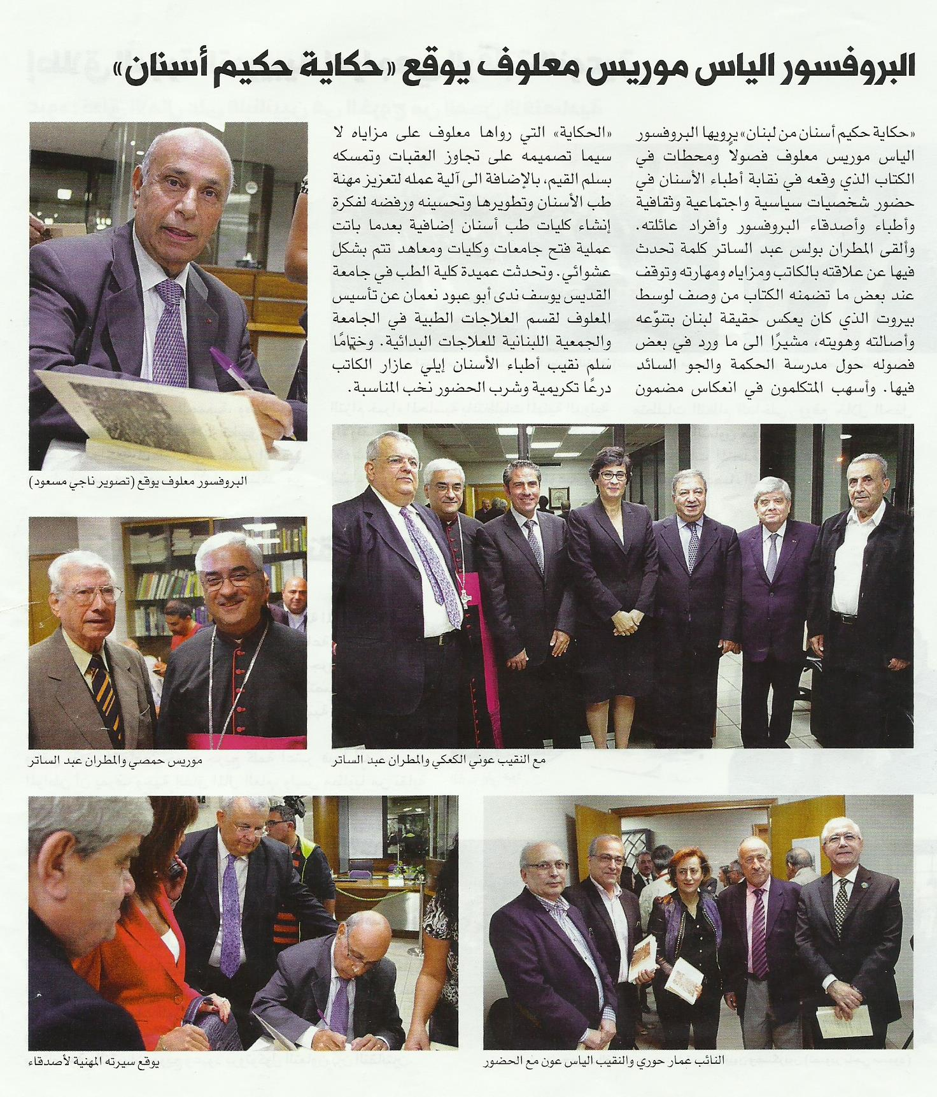

المسيرة ـ الاثنين 16/11/2015

